Эффективность сочетания общей магнитотерапии и местного магнитолазерного воздействия в консервативном лечении хронического тонзиллита
А.В. ДЬЯКОНОВ, Ю.М. РАЙГОРОДСКИЙ
Magnetic and laser-magnetic therapy in patients with chronic tonsilitis: efficacy of combined treatment
A.V. DIAKONOV, YU. M. RAYGORODSKY
Дорожная клиническая больница, ООО «Трима», Саратов

Известно, что хронический тонзиллит — общее инфекционное заболевание с локализацией хронического очага инфекции в небных миндалинах с периодическим обострением в виде ангин [13].
Доказано, что при любой форме хронического тонзиллита (XT) сохраняются определенные иммуногенетические функции миндалин [1, 2, 13]. Поэтому желание сохранить один из основных иммунокомпетентных органов породило множество консервативных методов лечения XT. Суть их сводится прежде всего к санации лакун небных миндалин, адекватной антибактериальной, гипосенсибилизирующей и общеукрепляющей терапии [13]. Однако эффективная санация лакуннебных миндалин существенно затруднена из-за их глубины и извилистости [8] и довольно редко дает положительный результат без комплекса мероприятий, направленных на улучшение микроциркуляции в области миндалин и повышения защитных сил организма в целом [6]. При этом основной акцент делается на восстановлении иммунного статуса больного, который страдает практически всегда независимо от морфологических изменений в ткани миндалин.
Иммунодефицитные состояния, с одной стороны, предшествуют заболеванию [12], а с другой, усугубляются с приемом антибиотиков и развитием дисбактериоза. Нередкие соматические заболевания и сопутствующая нейроэн-докринная патология также усугубляют иммунодефицит [5].
Медикаментозная иммунокоррекция (тималин, тимо-ген, тим-увокал) создает угрозу сложно контролируемых аутоиммунных процессов в связи с избыточной стимуляцией Т-лимфоцитов. При стимуляции В-лимфоцитов (ли-пополисахариды типа пирогенал, рибомунил) перегрузка макрофагов может привести к повышенной продукции иммуноглобулинов, вследствие чего развиваются иммунопатологические состояния.
Все это диктует необходимость поиска новых безопасных и эффективных методов для восстановления иммунитета.
Известно, что физические факторы оказывают существенное влияние на иммунный статус, при этом в зависимости от характера воздействия возможны центральные и местные ответные реакции организма [3, 20]. Среди физических факторов центрального действия наиболее перспективным является использование общей магнитотерапии (ОМТ), основной особенностью которой является воздействие низкоинтенсивным магнитным полем на весь организм или большую его часть [19]. ОМТ оказывает синхронизирующее влияние на работу многих функциональных систем организма, посредством чего достигается формирование эффективных защитных реакций и компенсаторно-приспособительных процессов [18]. К ОМТ можно отнести, вероятно, и транскраниальное воздействие магнитным полем на центральную нервную систему, включая гипоталамус, поскольку известно его синхронизирующее и регулирующее влияние в организме.
© А.В. Дьяконов, Ю.М. Райгородский, 2006 Vestn Otorinolaringol 2006;3: / 9—22
Обоснованием применения транскраниальной магнитотерапии (ТкМТ) при лечении XT является известный факт существования афферентных связей небных миндалин с важнейшими подкорковыми образованиями, в частности со структурами заднего отдела подбугорной части гипоталамуса. Так лимфоотток из области миндалин попадает в область парагипофиза и к ганглиям вегетативной иннервации, блуждающего нерва [7, 14]. Именно эти нервные структуры участвуют в регуляции естественного активного иммунитета, что и определяет центральную детерминацию нарушений иммунологической реактивности при XT. Кроме того, доказано положительное клинико-иммунологиче-ское влияние ТкМТ при лечении больных иного профиля, например, урологического [4, 11], а возможность оптимизации местного использования магнитолазерной терапии при XT показана нами ранее [9].
Изложенные соображения дают основания для применения ТкМТ с целью мягкого воздействия на регулирующие структуры ЦНС в комплексном лечении XT, включая местное воздействие физическими факторами, и представляются патогенетически обоснованными.
Целью данной работы является исследование влияния ТкМТ на иммунологические показатели больных XT и клинической эффективности ее сочетания с местной магнитолазерной терапией в комплексе с традиционным лечением.
Материал и методы
Под наблюдением находились 84 больных в возрасте от 5 до 35 лет (35 мужского и 49 женского пола). Компенсированная форма XT была диагностирована у 33 больных, де-компенсированная — у 51. Декомпенсация (по И.Б. Солдато-ву) выражалась в рецидивах ангин 3 раза и более в год, паратонзиллярных абсцессах, патологических реакциях со стороны отдаленных органов и систем. Абсолютное большинство пациентов (78) указывали на наличие ангин в анамнезе. Критериями отбора пациентов служили жалобы на ощущение дискомфорта в глотке (82 пациента), частые ангины (55), наличие казеозного отделяемого из лакун или жидкого гноя (65), гиперемии небных миндалин и слизистой оболочки глотки (48), регионарный лимфаденит (52), симптомы Преображенского—Зака—Гизе (82), субфебрилитет (53).
Кроме того, наблюдались проявления церебральной ангиодистрофии в виде мигрени или синдрома Меньера (8 пациентов), невротические состояния, сопровождающиеся общей слабостью и повышенной утомляемостью при умственной и физической нагрузке (22 пациента), желудочно-кишечная патология (49 пациентов) в виде бактериологически верифицированного кишечного дисбактериоза с жалобами на боли в животе, нарушение стула, метеоризм. На последние жалобы обращалось особое внимание. Они рассматривались как проявления гипоталамо-тонзиллярного синдрома, о чем свидетельствовали изменения на электроэнцефалограмме, характерные для дисфункции гипотала-мической области.

ВЕСТНИК ОТОРИНОЛАРИНГОЛОГИИ, 3, 2006
19

'

По показаниям выполнялся клинический анализ крови, общий анализ мочи, определение в крови антител к стрептококку, хламидиям, иерсиниям. При необходимости привлекались для консультаций кардиолог, нефролог, ревматолог.
По тяжести клинических проявлений и продолжительности заболевания все больные были разделены на 3 рандомизированные группы.
В 1-ю группу вошли 28 пациентов, получавшие местную магнитолазерную терапию (МЛТ) двумя аппаратами одновременно: АМО-АТОС — магнитотерапия бегущим магнитным полем с установкой излучателя на зачелюстную область, и ЛАСТ-ЛОР — лазертерапия по фарингеальной методике [9] (рис. 1, а). Характер воздействия стабильный, экспозиция 3—5 мин на каждую миндалину, курс 10—12 дней.
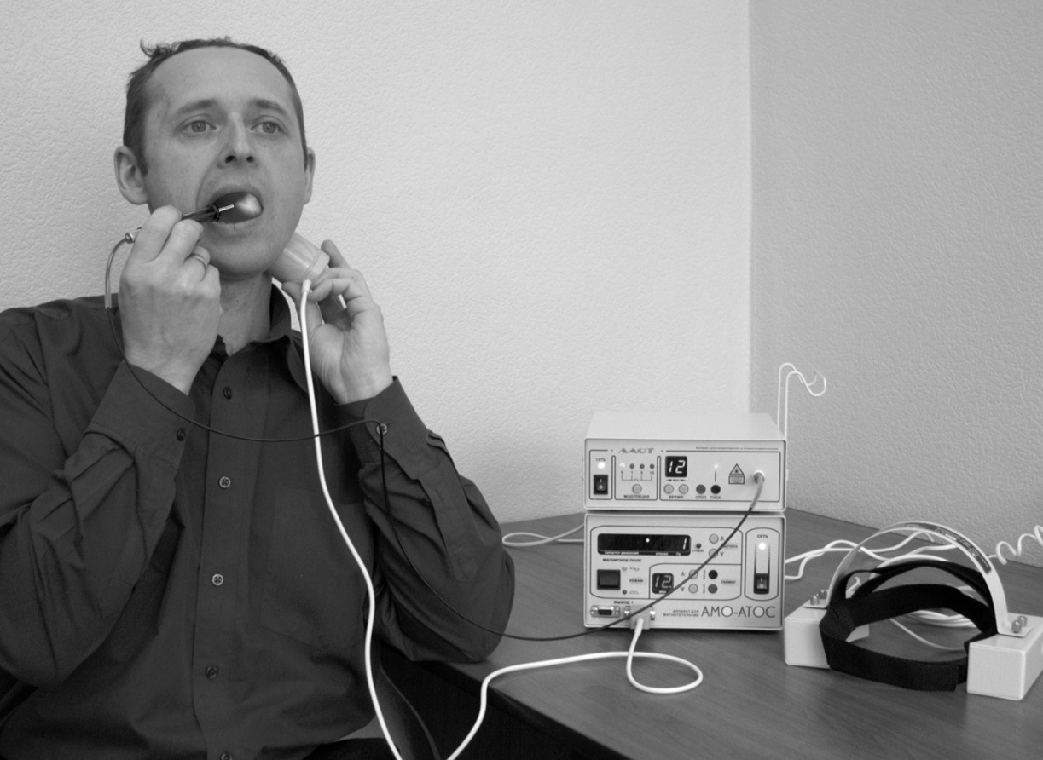
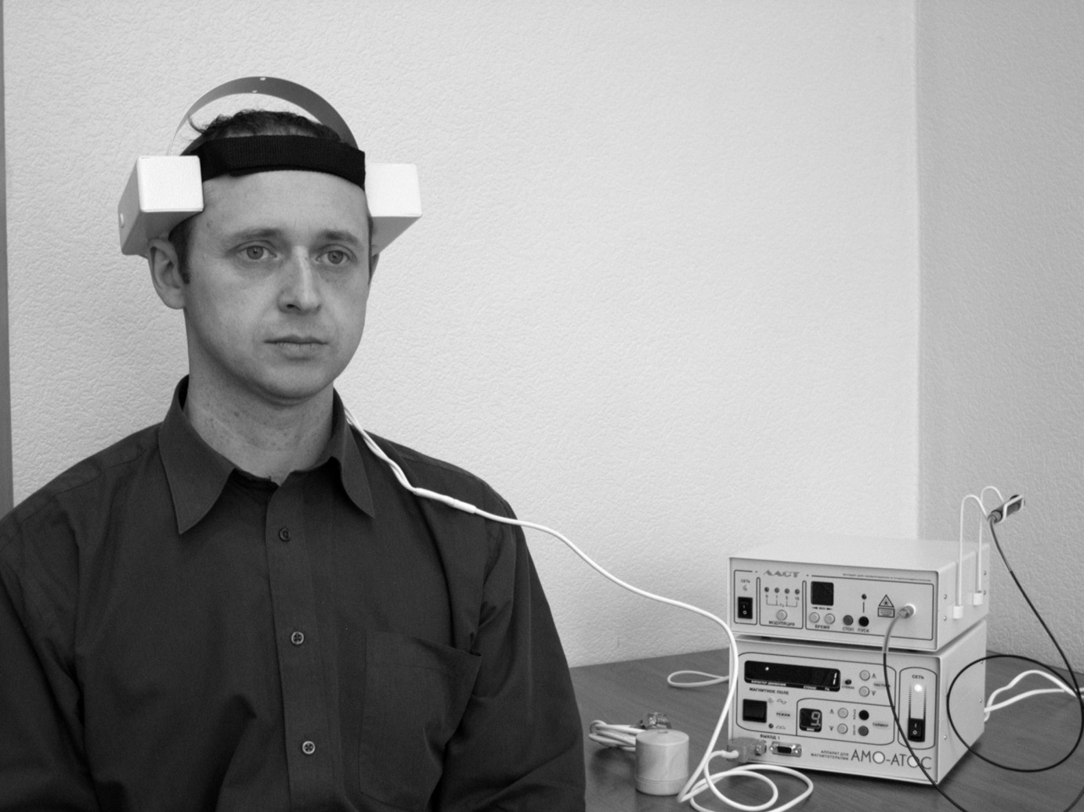
Методика проведения местной магнитолазерной терапии (а) и общей транскраниальной магнитотерапии (б) при консервативном лечении XT с помощью аппаратов ЛАСТ-ЛОР и АМО-АТОС с приставкой «Оголовье».
Аппараты АМО-АТОС и ЛАСТ-ЛОР (фирма «Трима», peг. уд. МЗ РФ №29/1007/1001/3132-02) адаптированы для совместной работы в плане совпадения частотных диапазонов модуляции бегущего импульсного магнитного поля (БИМП) и лазерного луча. Этот диапазон составляет 1 — 16 Гц и позволяет осуществлять резонансное воздействие, поскольку значения частот 1—2 Гц соответствуют нормальному ритму работы сердечно-сосудистой системы, а 8— 12 Гц—α-ритму ЦНС.
В начале курса лечения частота БИМП устанавливалась на минимальные значения 1—2 Гц. Начиная со второй-третьей процедуры частота БИМП и лазерного излучения постепенно и синхронно увеличивались до значений 10 Гц. Такая методика повышает биодоступность физических факторов и препятствует формированию адаптации тканей.
Перед каждой из первых 5 процедур всем больным проводилось промывание лакун миндалин традиционным методом с помощью шприца.
С учетом форетических свойств БИМП и потенцирования этих свойств благодаря лазертерапии миндалины больных после промывания лакун смазывались раствором антисептиков (хлорофилипт, хлоргексидин, микроцид, диок-сидин и др.). Начиная с середины курса антисептик заменялся на лейкоцитарный интерферон по 500 Ед на каждую небную миндалину.
Во 2-ю группу вошли 32 больных, которых лечили так же, как и в 1-й группе с дополнительным проведением ТкМТ
с помощью приставки «Оголовье» (peг. уд. МЗ РФ №ФС 022а2004/1074-05) к аппарату АМО-АТОС. Приставка состоит из двух полуцилиндрических излучателей БИМП, располагаемых битемпорально (рис. 1, б). Диапазон частот БИМП Оголовья тот же, что и в излучателе, располагаемом в зачелюстной области. Процедуры ТкМТ назначали ежедневно непосредственно после местной магнитолазерной терапии и спустя 10—15 мин, необходимых для отдыха пациента. Экспозиция 8—15 мин, частота модуляции поля плавно увеличивалась от сеанса к сеансу, начиная от 1 Гц в начале курса и до 10—12 Гц к концу. Курс лечения 10—12 сеансов.
В 3-ю группу вошли 24 пациента, которых лечили традиционным методом (промывание лакун, смазывание антисептиком и интерфероном) с проведением ТкМТ — как во 2-й группе.
Учитывая хроническое течение тонзиллита, а также то, что предыдущие курсы лечения оказались неэффективными, у больных проводили исследование иммунного статуса.
Состояние иммунной системы оценивали по тестам, характеризующим качественные и количественные показатели клеточного и гуморального иммунитета, а также его функциональное состояние [15].
Количество Т-лимфоцитов определяли по методике Е-розеткообразования (Е-РОК). Методика ЕАС-РОК была использована для идентификации В-лимфоцитов с помощью эритроцитов, сенсибилизированных антителами (AT) при участии комплемента. Учет Е-РОК и ЕАС-РОК проводили при помощи фазово-контрастной микроскопии в препарате «раздавленная капля» при 400-кратном увеличении. Изучение различных иммунорегуляторных субклассов Т-лимфоцитов (Т_{с}-супрессоры/киллеры и Т_{х}-хелперы/индукторы) проводилось с помощью субпопуляционного анализа. Об относительном доминировании субкласса судили по имму-норегуляторному индексу (ИРИ). Функциональную активность лимфоцитов оценивали в реакции бласттрансформа-ции (РБТМ) на фитогемагглютин (ФГЛ). Иммуноглобулины классов G, А, М определяли методом радиальной диффузии по G. Manchini.
Результаты и обсуждение
При изучении иммунологических показателей у больных XT до лечения были выявлены нарушения как в клеточном, так и в гуморальном звеньях иммунитета (табл. 1). Общее количество лейкоцитов в периферической крови было достоверно снижено, количество лимфоцитов в процентном отношении — достоверно повышено. Иммунорегуля-торная субпопуляция Т_{х} у 88% больных была снижена, абсолютные показатели Т_{х} также были достоверно ниже нормы. Иммунорегуляторный индекс (Т_{х}/Т_{с}) в среднем был снижен, что свидетельствовало о нарушенном соотношении иммунорегуляторных субпопуляций. Количество В-лимфоцитов в абсолютном значении было снижено.
В нашем исследовании титры иммуноглобулинов двух классов в сыворотке крови у больных XT были увеличены и у одного — снижены. Так, увеличение иммуноглобулина А наблюдалось у 75% больных, G — у 60%, М — был увеличен у 25% больных и снижен у 75%. Следует отметить, что наибольшее отклонение IgA от нормы наблюдалось у больных с сопутствующей желудочно-кишечной патологией.
Таким образом, выявленные исходные нарушения касались как Т-клеточного звена иммунитета, так и В-кле-точного. Функциональная активность лимфоцитов была заметно нарушена, индекс стимуляции (ИС) был существенно ниже нормы. На фоне относительно стабильного количества В-лимфоцитов в среднем по группе отмечалось нарушение их функции, что приводило к отклонению от нормы показателей гуморального иммунитета.
В результате лечения во всех группах больных происходила выраженная стимуляция лимфоцитов, что свидетельствует об активизации Т- и В-клеточного иммунитета. При этом

20
ВЕСТНИК ОТОРИНОЛАРИНГОЛОГИИ, 3, 2006

Таблица 1. Состояние исходных иммунологических показателей у больных XT и их изменение при лечении с использованием обшей магнитотерапии и местного магнитолазерного воздействия

Показатель | Норма | До лечения |  | После лечения
Показатель | Норма | До лечения | 1-я группа (n=28) | 2-я группа (n=32) | 3-я группа (n=24)
Лейкоциты, 10⁶/л | 6700±200 | 5293,9±265,2* | 6928,5±562,3** | 5845,9±345,7* | 5735,5±562,7*
Лимфоциты:
% | 30,8±1,4 | 35,6±1,1* | 36,6±2,1* | 34,4±2,2 | 35,4±2,3*
10⁶/л | 2067±80,2 | 1715,3±101,9 | 2577,1+290,3** | 1922,1±155,2 | 2375,1±180,2
Т-лимфоциты:
% | 55±5,2 | 56,1±1,8 | 58,3±1,8 | 57,4±2,5 | 58,5±1,9
10⁶/л | 1142±65,4 | 1034,5±75,4 | 1523,5±160,7** | 1054,2±115,7* | 1245,5 ± 150,5*
В-лимфоциты:
% | 21,8±2,5 | 18,8±0,9 | 19,2±1,0 | 15,9±1,0** | 16,8±2,0**
10⁶/л | 457,3±45,2 | 355,5±25,7* | 490±60,1** | 361±26,6** | 420±25,5**
Т_{с}-лимфоциты:
% | 16,2±2,6 | 22,4±1,4 | 18,5±1,3 | 18,0±0,9 | 20,0±1,1
10⁶/л | 176,2±13,8 | 235,6±21,5* | 288,9±42,2* | 213,0±25,5 | 190±45,5*
Т_{х}-лимфоциты:
% | 24,7±2,3 | 19,3±1,2 | 23,6±2,2 | 27,8±1,6 | 24,8±2,4
10⁶/л | 295±21, 4 | 213,5±16,6* | 386,0±55,0* | 338±31,2 | 266,0±18,6*
ИРИ | 1,75±0,2 | 0,91±0,04* | 1,3±0,15** | 1,58±0,2** | 1,28±0,1**
ис | 54,6±4,5 | 21,2±3,6* | 24,8±5,0** | 36±6,6** | 28±5,5**
IgA, г/л | 1,6±0,1 | 2,2±0,5* | 2,0±0,3* | 1,7±0,2* | 1,9±0,3
IgG, г/л | 11,8±0,4 | 14,1±0,3* | 13,6±0,3 | 13,0±0,3* | 13,2±0,3*
IgM, г/л | 1,3±0,1 | 1,2±0,1* | 1,4±0,2 | 1,2±0,2 | 1,4±0,1
Примечание. * — р<0,05 по сравнению с нормой; ** —p< 0,05 по сравнению с показателями до лечения.
Таблица 2. Динамика изменения числа больных XT со значительным улучшением при лечении с использованием обшей магнитотерапии и местного магнитолазерного воздействия

 | Группа | Число | Дни от начала лечения
 | Группа | больных 3-й | 5-й | 7-й | 9-й | 11-й
1-я | — местная МЛТ | 28 1 | 3 | 9 | 13 | 15(53,5%)
2-я | — местная МЛТ+ТкМТ | 32 2 | 7 | 16 | 19 | 23(71,8%)
3-я | - ТкМТ | 24 - | 3 | 7 | 10 | 12(50%)

в 1-й и 3-й группах абсолютные и относительные значения лимфоцитов к концу лечения оставались выше нормы, а во 2-й группе приближались к нормальным значениям. Это объясняется, по-видимому, более ранним формированием ответной реакции организма на совместное действие общего и местного раздражителя и, как следствие, более быстрой нормализацией исходного повышения. Иммунорегуляторный индекс в 1-й и 3-й группах увеличился на одинаковую величину (в 1,4 раза), что позволяет говорить о сходной эффективности местной магнитолазерной и общей магнитотерапии с точки зрения иммунокоррекции у больных XT. При этом совместное применение обоих воздействий (2-я группа) позволило повысить изначально сниженное значение ИРИ в 1,73 раза, что приблизило его к значениям нормы.
Из табл. 1 также видно, что местная магнитолазерная терапия (1-я группа) практически мало влияет на изменение иммуноглобулинов (в среднем по трем классам в 1,1 раза). Несколько большее влияние (в 1,15 раза) оказывает ТкМТ (3-я группа), а совместное их действие (2-я группа) позволило приблизить значение IgA к норме, снизив его в 1,29 раза от исходных значений. Другие классы иммуноглобулинов изменились в меньшей степени. Последнее объясняется, вероятно, более высоким исходным отклонением от нормы IgA, что не случайно для рассматриваемой патологии, учитывая известную связь иммуноглобулина А со слизистыми оболочками.
Клиническая эффективность проводимого лечения оценивалась в течение курса и при контроле через 1, 3, 6 и 12 мес. Эффект определялся как значительное улучшение при

исчезновении боли и дискомфорта в области глотки, нормализации окраски небных миндалин и дужек, стойком очищении лакун, уменьшении величины миндалин и регионарных лимфоузлов, исчезновении субфебрилитета, улучшении показателей крови, уменьшении частоты рецидивов ангин.
Результаты курсового лечения представлены в табл. 2, из которой видно, что лучшие результаты достигнуты во 2-й группе. Превышение числа больных со значительным улучшением в этой группе составило 18,3% по сравнению с 1-й группой и 21,8% — с 3-й.
Достаточно высокий результат лечения в 3-й группе (сравнимый с 1-й) подтверждает иммуностимулирующие свойства ТкМТ и позволяет рассматривать ее как самостоятельный и адекватный метод лечения.
Важно отметить улучшение состояния больных, имеющих сопутствующие заболевания (табл. 3). Так, проявления церебральной ангиодистрофии в виде мигрени или синдрома Меньера разрешились или имели явную тенденцию к разрешению у всех больных 2-й и 3-й групп независимо от динамики течения XT. Невротическое состояние с синдромом общей слабости и повышенной утомляемости улучшилось у 2 больных (из 5) в 1-й группе и у большинства во 2-й и 3-й, что можно объяснить корригирующим влиянием ТкМТ на нарушения функции вегетативной нервной системы (ВНС) [16].
Известно, что иммунные реакции в слизистых оболочках верхних дыхательных путей испытывают выраженное влияние со стороны ВНС. При этом показатели клеточного

ВЕСТНИК ОТОРИНОЛАРИНГОЛОГИИ, 3, 2006
21

Таблица 3. Число больных с регрессом основных симптомов сопутствующих заболеваний у больных XT к концу курса лечения (п=79)

Сопутствующее заболевание | всего | Группа
Сопутствующее заболевание | больных | 1-я |  | 2-я |  | 3-я
Сопутствующее заболевание | Исходно | С улучшением | Исходно | С улучшением | Исходно | С улучшением
Церебральная ангиодистрофия Невротические состояния  Желудочно-кишечная патология | 8 3 22 5 49 16 | -  2  4 (25%) | 3  8  15 | 3  6  12 (80%) | 2  7  18 | 2  5  13(72%)

иммунитета находятся в зависимости от пусковых и модулирующих влияний нейромедиаторов ВНС, которые являются эндогенным фактором патологического процесса и влияют на течение и исход заболеваний верхних дыхательных путей [10].
Подтверждением этому являются результаты регресса признаков сопутствующей желудочно-кишечной патологии (табл. 3). Во 2-й и 3-й группах у 80 и 72% больных соответственно отмечена нормализация стула, исчезновение или уменьшение метеоризма и болей в животе. По данным бактериологического анализа, признаки дисбактериоза после лечения не выявлялись во 2-й и 3-й группах в среднем у 46% пациентов из числа установленного в начале исследования. В 1-й группе выявленный дисбактериоз сохранялся у всех.
Полученные результаты позволяют считать кишечный дисбактериоз, наблюдающийся у 58% обследуемых, косвенным показателем состояния иммунитета при XT. Желудочно-кишечные осложнения у этих больных являются закономерным вовлечением системы пищеварения в общий адаптационный синдром, поскольку известно, что количество иммунокомпетентных клеток в органах желудочно-кишечного тракта составляет около 60% от всех клеток такого рода в организме [17]. Единство слизистых оболочек дыхательного и пищеварительного трактов обеспечено миграцией из места первичной антигенной нагрузки в другие участки слизистой клеток-предшественников, продуцирующих антитела [21, 22].

В отдаленных результатах лечения XT на протяжении года рецидив заболевания наблюдался у 25% больных во 2-й группе, 39 и 42% в 1-й и 3-й группах соответственно. Проведение повторного курса лечения 12 больных 2-й группы через 5 мес позволило на 8% сократить число рецидивов по сравнению с пациентами этой группы, которым повторный курс не назначался.
Выводы
Транскраниальная магнитотерапия, реализованная с помощью бегущего импульсного магнитного поля по би-темпоральной методике, может использоваться в качестве немедикаментозного иммунокорректора у больных с хроническим тонзиллитом.
Предложенная методика совместного использования магнитолазерной терапии на область миндалин и транскраниальной магнитотерапии в комплексе с традиционной санирующей обработкой позволяет повысить эффективность консервативного лечения XT до 75—82% к концу курса с одновременным улучшением показателей по ряду сопутствующих заболеваний.
При оценке состояния больного XT и выборе тактики лечения целесообразно обращать внимание на состояние желудочно-кишечного тракта, что позволяет судить о состоянии иммунитета и необходимости его коррекции.

ЛИТЕРАТУРА
- БыковаВ.П. Вести.оторинолар 1998;1:27—28.
- Быкова В.П., Хафизова Ф.А. Рос ринол 2004;1:17—18.
- ГаркавиЛ.Х., Квакша Е.Б., Уколова М.А. Адаптационные реакции и
резистентность организма. Ростов на Дону: РГУ 1990; 224.
- Глыбочко П. В., Елисеев Ю. Ю., Гольбрайх Е. Б. и др. Вестн дерматол и
венерол 2005;6:68—71.
- Елисеев Ю.Ю., ЗахароваН.Б., СвистуновА.А. идр. Лабораторные методы
оценки иммунологических процессов и метаболизма гормонов над-
почечников. Справочник. Саратов 2004; 59.
- Крюков А.И., Шостак Н.А., Туровский А. Б. и др. Вестн. оторинолар
2005;3:50-51.
- Кошель В.И. Хронический тонзиллит и гипоталамические синдромы
инфекционно-аллергической этиологии: Автореф. дис.... канд. мед.
наук. М 1988.
- Луншева Ю.В. Особенности течения послеоперационного раневого
процесса при хирургических формах гаймороэтмоидита и хрониче-
ского тонзиллита: Автореф. дис. ... канд. мед. наук. М 2003.
- Мареев О. В., Шкабров В. В., Райгородский Ю. М.идр. Рос оторинолар
2005;4:177-179.
- НауменкоН.Н.,ПолевшиковА.В. Рос ринол 2005;4:91—94.
- Неймарк А.И., Неймарк Б.А. Эфферентная и квантовая терапия в
урологии. М: МИА 2003; 228.

- Нестерова К. И., Мишенькин Н.В., Макарова Л. В. и др. Вестн. оторинолар
2005;2:43-46.
- Пальчун В. Т., Крюков А.И. Оториноларингология. Руководство для
врачей. М 2001.
- ПальчунВ.Т., СагалоеичБ.М. Вестн. оторинолар 1995;5:5—12.
- ПетровР.В. Иммунология. М 1987.
- Райгородская Н.Ю. Использование битемпоральной низкоинтен-
сивной магнитотерапии в комплексном лечении гипоталамического
синдрома пубертатного периода у детей: Автореф. дис.... канд. мед. наук.
Саратов 2004.
- Сапроненков П.М. Иммунология желудочно-кишечного тракта. Л:
Наука 1989; 159.
- Система комплексной электромагаитотерапии. Под. ред. AM. Берку-
товаидр. М2000.
- УлащикВ.С. Вопр курортол 2001;5:3—8.
- УлащикВ.С, Лукомский И.В. Основы общей физиотерапии. Минск
1997.
- Шварцман Я.С., ХазенсонЛ.Б. Местный иммунитет. М: Медицина
1987.
- Eccles R. Eur Arch Otorhinolaryngol 1995;252 (Suppl 1): 2-5.
Поступила 18.04.06

22
ВЕСТНИК ОТОРИНОЛАРИНГОЛОГИИ, 3, 2006

